El próximo día 20 de noviembre tendrá lugar, en San Crispín, el campeonato de Pádel organizado por el Ayuntamiento de Elda e incluido en los XXXX Juegos Deportivos de la Comunidad Valenciana.
En breve os informaremos de los horarios.
Todos los que estéis interesados en participar, os rogamos rellenéis la parte de abajo de esta circular y la depositéis en el buzón del APA, antes del día 12 de noviembre.
Para la realización de esta actividad si es posible deberéis asistir con la camiseta que lleva el logo del centro. En el caso de no tenerla la podéis adquirir al precio de 7€ a través del APA.

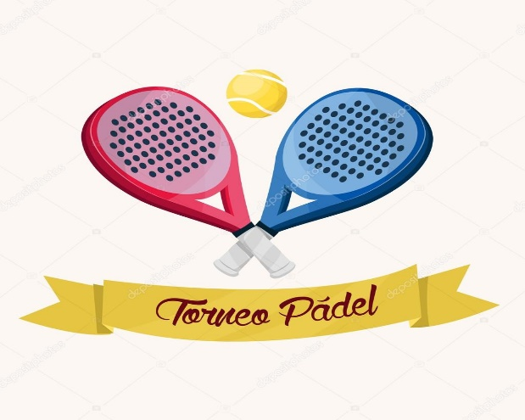

ACTIVIDAD: ___________________________________________________________
NOMBRE: _____________________________________________________________
CURSO: _______________________________________________________________

